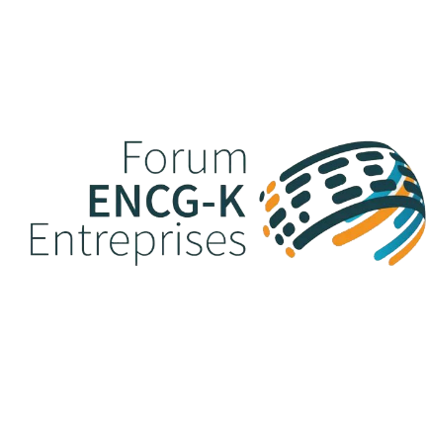

Le FORUM ENCG Kenitra souffle sa quatrième bougie

Communiqué de presse :

Dans le cadre des préparatifs de sa quatrième édition du FORUM ENCG-K Entreprises, l’équipe organisatrice s’est mobilisée sur tous les plans : sponsoring, logistique, médiatique et communication. Le club ‘9ra Merta7’, en collaboration avec l’association des étudiants de l’ENCG-K, veille à ce que cette édition soit exceptionnelle vu qu’elle coïncide avec le 15ème anniversaire de notre école : l’Ecole Nationale de Commerce et de Gestion de Kenitra et c’est dans ce cadre qu’une nouvelle cellule a vu le jour : cellule innovation.
Cette 4ème édition sera inaugurée par une conférence sous le thème : « Accompagner les PME et les Startups : défi des organismes financiers en Afrique », suivie par des workshops et une exposition des entreprises participantes tout au long de la journée.
Cette manifestation a pour objectifs la valorisation des potentiels de l’établissement, le développement des collaborations avec les entreprises, l’échelonnement de notre forum vers une réputation national ainsi que donner l’opportunité à nos futurs diplômés de découvrir le marché de travail de près et de se familiariser avec leurs futurs employeurs.

